Structure Site
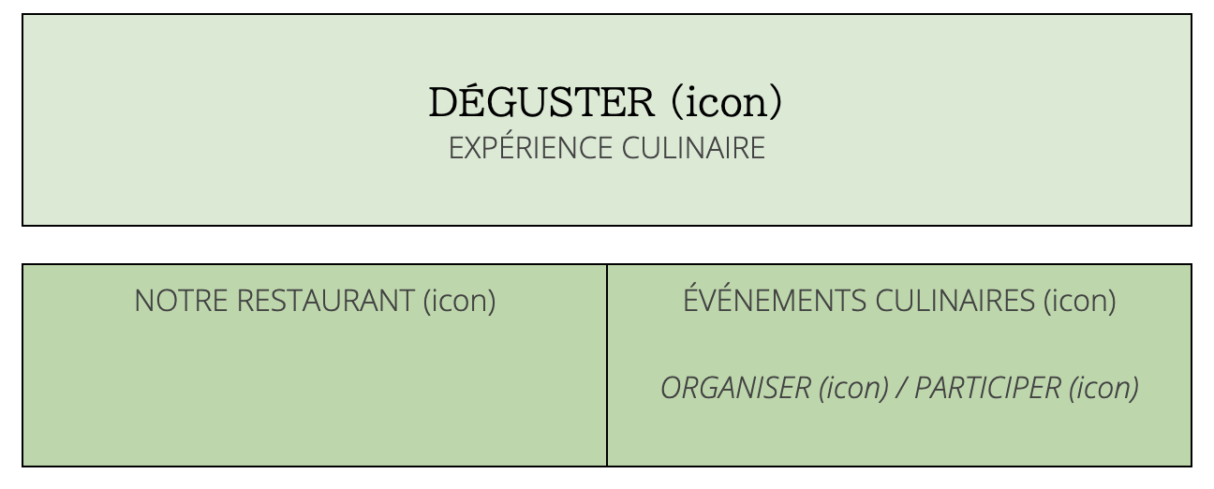

Déguster
UNE EXPÉRIENCE CULINAIRE

Repas, dégustations, événements…
Découvrez nos menus de saison et nos produits du terroir.
sur réservation uniquement
Les hôtes peuvent savourer un petit-déjeuner farm-to-table célébrant la richesse des saveurs tunisiennes. Le déjeuner et le dîner sont disponibles sur commande, préparés avec soin par nos chefs à partir d’ingrédients de saison. Chaque plat est une composition savoureuse, élégamment présentée et pensée pour éveiller tous les sens.
Bien plus qu’un simple restaurant d’hôtel, notre cuisine est un véritable lieu de découverte culinaire. Hôtes et visiteurs de la région sont invités à explorer des créations expérimentales, des menus dégustation et des expériences interactives, des ateliers et des retraites qui célèbrent l’art de la gastronomie.

Notre Restaurant
Rencontrez notre équipe

Découvrez notre menu du mois

Evenements culinaires

Organisez un événement privé chez nous!
Des anniversaires et mariages aux baby showers et enterrements de vie de jeune fille, nous pouvons donner vie à votre vision. Choisissez un cadre parmi nos magnifiques espaces sur la propriété: la piscine, la salle à manger principale, l’élégante salle de conférence ou au milieu des vergers d’orangers. Notre cuisine prendra soin de chaque détail, en créant un menu saisonnier, savoureux et magnifiquement présenté pour votre événement.
Participez à l’un de nos événements exclusifs:
- Tara Invites: prochaines dates
- Résidences culinaires
- Table d’hôte et Listening Sessions - événements

